高雄醫學大學APP創意設計企劃書範例
※將企劃書完成即可，不需撰寫程式
身分 | ■學生-大學部  學生-研究所 | 姓名 | 王小美 | 學號 | 101XXXXX
系所 | ■醫學院，學系：醫學系  口腔醫學院，學系：  藥學院，學系：  護理學院，學系：  健康科學院，學系：  生命科學院，學系：  人文社會科學院，學系：
連絡電話 | 0800-000-XXX | E-mail | u101XXXXX@kmu.edu.tw
APP名稱 | 高醫Today
APP構想及發想過程 | 想知道高醫校園今天發生的所有事情，包含各類型活動/場地/校園周邊生活優惠/公車到站狀況。
APP功能 | 將APP會用到的功能條列出，例如：使用定位、相機、錄音、方向感應，或是按下按鈕等..  - 校園當日各類型活動(包含演講/研討會/各類活動)  - 校內場地外借狀況 (包含郵局/運動場目前人數多寡)  - 周邊生活優惠資訊 (如家樂福/星巴克/7-11店家優惠資訊)  - 高雄市公車到站情況
操作說明 | 將構想、功能與操作介面做簡單的說明如下，並配合操作使用者介面示意圖介紹。  進入首頁畫面，出現日曆選項，選擇特定日期可知道當天校內所舉辦的各項活動及週邊生活優惠資訊，並可搭配特約商家聯合行銷，以增加師生使用此APP的黏著度。
使用者介面  示意圖 | 使用小畫家或其他工具透過拍照、截圖方式將大概的操作介面以及方法簡單的示意。  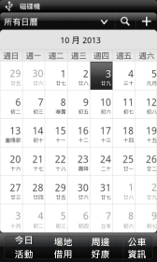  首頁畫面  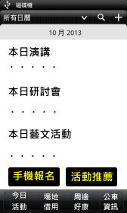  本校今日相關活動並提供手機報名管道，並提供活動推薦功能。  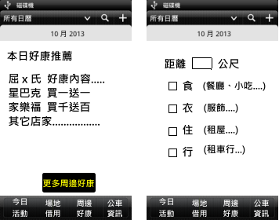  提供週邊好康詳細資訊，並可擴大搜尋範圍
創意賣點 | 盡可能將APP特色表現寫出來。  即時得知當日高醫校園發生的大大小小事情，對於推廣師生參與校園活動有粉大幫助，舉辦活動的CP值可以大幅提高，對於活絡校園資訊一定有所助益。此外，可以與校園周邊店家結盟提供特別折扣或優惠，藉此提高店家消費人數與營業額，對於此APP的使用黏著度也是挺有幫助的。

